商店PR冊子 掲載店募集！

狛江市商工会では、平成26年度に発行した商店PR冊子の第2弾を製作することになりました。つきましては、冊子に掲載する狛江市内の商店を募集します。店舗をPRする良い機会ですので、是非ともお申込みください。

《事業の内容》
プロの取材により、お店の特徴などをまとめた店舗のPR冊子を製作し、今年の12月上旬の発刊を予定しています。冊子は、狛江市内に全戸配布し、狛江市情報サイト「コマエリア」や商工会のホームページにもPR冊子を掲載します。

《商店PR冊子の掲載内容》
冊子はA5サイズで、概ね70ページ程度のボリュームを想定しています。店舗情報は、主に店舗や商品・サービスの説明や画像をフルカラーで掲載し、専門の業者が取材しますので、この機会に貴店の特徴を市民にPRしましょう。

《掲載料》
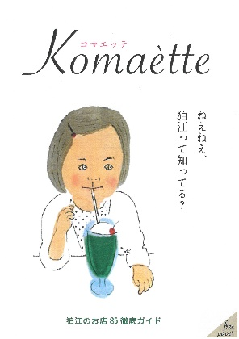
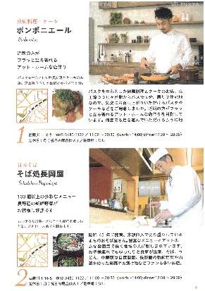
●商工会会員
A5 1/2ページ掲載 3,000円
A5 全ページ掲載 6,000円
●商工会非会員
A5 1/2ページ掲載 9,000円
A5 全ページ掲載 18,000円
※基本は1/2ページ掲載としておりますので、
全ページ掲載は、誌面の都合によりご希望
に添えない場合がありますので、あらかじ
掲載イメージ
表紙イメージ
めご了承ください。

《掲載募集数》
80店舗（予定）

《お申込み》
掲載を希望される店舗は、裏面掲載申込書にご記入の上、掲載料を添えて商工会へお申込みください。
原則的には先着順で申込みを受付けますが、特定の業種に偏りがある場合などは、調整またはお断りをする場合がありますので、あらかじめご了承ください。
申込み締切り：令和元年8月2日（金）

《お問合せ》
狛江市商工会 担当：白石
〒201-0014 狛江市東和泉1-3-18
TEL：03-3489-0178 FAX：03-3489-0184

商店PR冊子 掲載申込書

事業所名
住 所 | 〒201-
担当者名
TEL | （ ）
FAX | （ ）
携 帯 | （ ）
業 種
取扱商品
サービス
掲載枠 | □1/2ページ掲載希望 | □全ページ掲載希望  ※誌面の都合により、ご希望に添えない場合があります。
商工会 | □会員 | □非会員

《申込み締切》
令和元年8月2日（金）【期限厳守】

《申込み・問合せ先》
狛江市商工会（担当：白石）
〒201-0014
狛江市東和泉1-3-18
TEL：03-3489-0178
FAX：03-3489-0184

